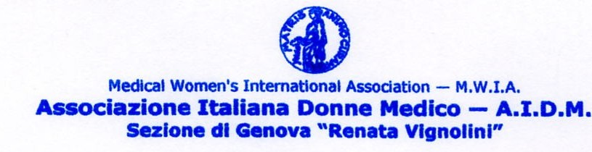
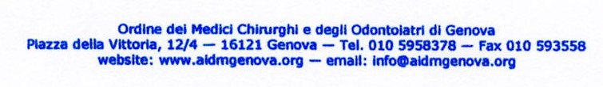

Relazione al termine del mandato della Presidente
del Consiglio direttivo della sezione AIDM di Genova

Prima di ogni altra considerazione giudico uno dei successi di questo Consiglio l’accordo che si è creato tra le componenti dello stesso.
Durante questo triennio la nostra Associazione è diventata Società scientifica per cui ci siamo poste
delle prospettive differenti. Ho avuto un lungo colloquio telefonico con la nostra vicepresidente del nord Italia; entrambe, pur auspicando una maggior connotazione scientifica riteniamo che non si debbano assolutamente perdere i contatti con l’associazionismo femminile e
che tali contatti sono quelli che ci permetteranno una originalità di programmi oltre a fattivi rapporti sociali con donne di identità professionali diverse, con il mon= do dell’industria, dei politici, delle istituzioni.

Ricordo che a termini di Statuto lo scopo della nostra
Associazione è quello di
- Valorizzare il lavoro della donna medico nel campo sanitario
- Promuovere la collaborazione tra le donne medico

- Collaborare con le altre associazioni italiane
ed internazionali, soprattutto europee, per lo
studio delle problematiche socio-sanitarie che
coinvolgono la collettività
- Contribuire a creare una medicina di genere
- Collaborare con il Ministero della Salute,
Regioni ed Aziende sanitarie, organismi ed istituzioni pubbliche
- Trial di studio e linee guida.

I due congressi regionali 2007 e 2008, il primo “Conoscere e curare la vecchiaia”, il secondo “Donna e neoplasie”, sono stati di successo, pubblico numeroso,
discussione vivace, interventi e moderatori di buon livello scientifico.
In collaborazione col SISM ( Segretariato italiano studenti di medicina) sezione di Genova e col Di=
partimento di Scienza della Salute della Facoltà di Medicina dell’Università di Genova, è stata realizzata la partecipazione dell’AIDM alla campagna informativa sul vaccino anti HPV con conferenze nelle scuole
medie inferiori rivolte ad alunne e genitori e incontri nelle circoscrizioni per la popolazione in generale.
Un altro successo è stato il rapporto con le sezioni delle altre Provincie liguri e di Alessandria.
Per il Congresso nazionale che si terrà nei giorni 18
e 19 ottobre di quest’anno ad Alessandria la sezione cardiopatia è stata affidata a noi genovesi e al con= gresso nazionale dello scorso anno sono stata invitata
a tenere una relazione sulle cardiopatie nell’anziano.
Paola Rosselli ha continuato i rapporti con ANCE con
una relazione al loro congresso di Verona su problemi
della medicina di genere.
Al Congresso nazionale sul Lupus Erithematodes
svoltosi a Genova l’AIDM ha portato il saluto augurale.
I nostri rapporti con la Consulta femminile sono va=
lidi e continuativi.
I rapporti con la Provincia, grazie alla disponibilità della Vicepresidente Marina Dondero e dell’Assessore
Monica Puttini, sono ben iniziati e promettono di es=
pandersi specie sul tema “La violenza alle donne”.
Con il Comune i rapporti sono iniziati favorevolmente.
L’ingresso della Collega Cozzio nel nostro direttivo li
consoliderà sicuramente.

Che cosa l’AIDM genovese non è riuscita a realizzare.

Il programma verso il sociale da noi auspicato non è
ancora riuscito a partire. La nostra adesione al pro=
gramma della Provincia di Genova contro la violenza
potrebbe essere un inizio.
Le riunioni a cadenza bimestrale all’Ordine dei Medici
con un solo argomento talora strettamente scientifico,
talora di cultura generale, nonostante validi oratori,
sono state poco seguite.

Programmi per il prossimo futuro.

Partecipare al Congresso Nazionale AIDM del 18 e 19
Ottobre ad Alessandria.
Partecipare al Congresso Regionale Ligure AIDM a
La Spezia.
Due riunioni scientifiche con ECM con non più di 3 oratori:
l’una con argomenti di ginecologia, cardiologia e nefro=
logia possibilmente in periferia
l’altra riguardante malattie tipicamente femminili.
Si attendono dalle Colleghe consigli su programmi
futuri specie a proposito delle riunioni bimestrali.

La Presidente Maria Augusta Masperone

